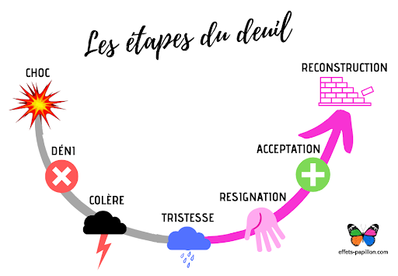

**Introduction :**

Le deuil est un processus normal face à la perte définitive d'une personne (décès) ou d'une situation (rupture amoureuse, emploi...). Quelle est la durée moyenne et les étapes pour faire son deuil ? Comment le surmonter de la meilleure façon possible ?

**Avant le deuil, l’acceptation de la perte (rupture, maladie, emploi, animal de compagnie)**

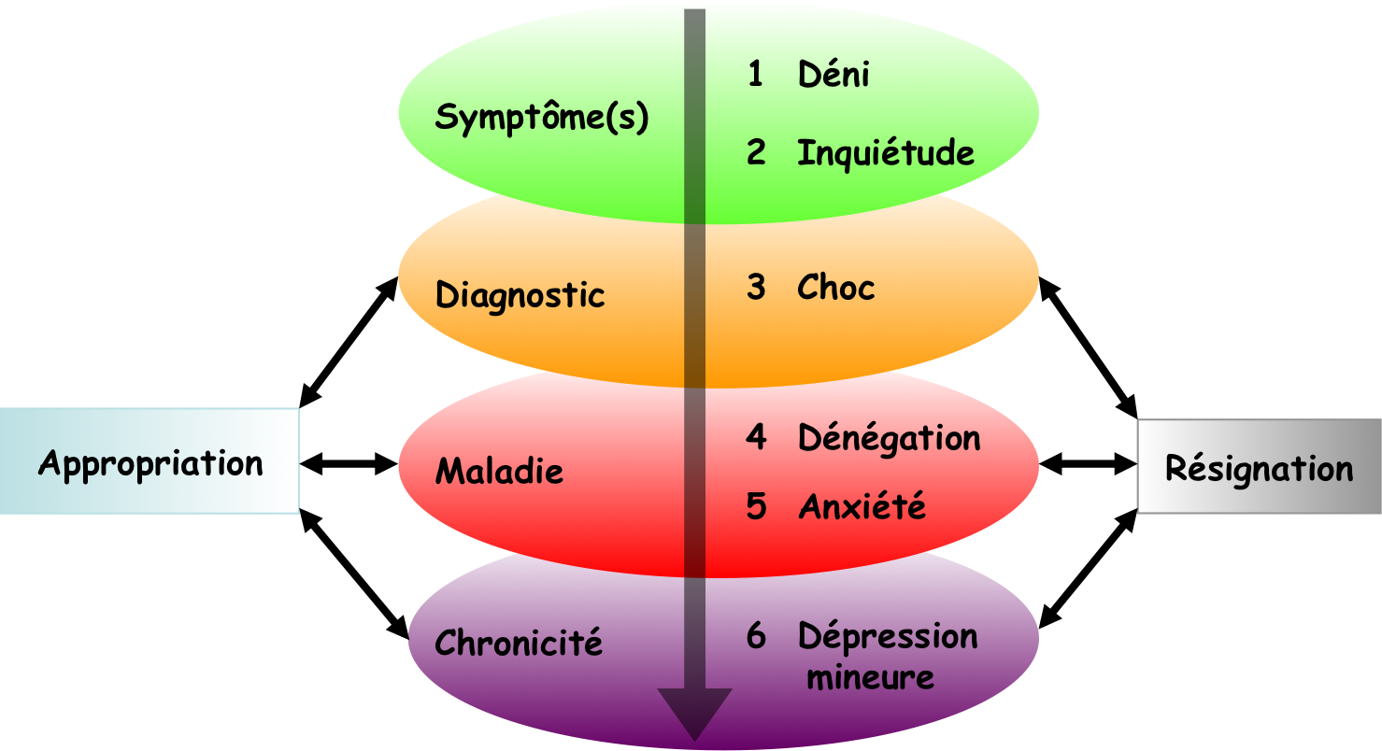

À l’annonce d’une [*maladie*](https://www.apamad.fr/category/dossiers/pathologies/)grave, c’est toute la vie du malade et de sa famille qui est perturbé.  
C’est pourquoi, il est souvent très difficile psychologiquement d’accepter la maladie.

**Comment annoncer la maladie ?**

Ce moment est un bouleversement tant pour le malade que pour ses proches. L’annonce d’une maladie grave suscite de nombreux questionnements :

Comment arriver à vivre avec cette maladie ?

Comment aider son proche ?

Comment accepter sa maladie ?

Des attitudes incontrôlées vont surgir : cela peut aller de la dépression à la négation en passant par l’agressivité et le refus de la maladie.

Toutes ces attitudes ne sont pas évidentes à gérer.  
C’est pourquoi, lors de l’annonce de la maladie et dans la suite du suivi, il ne faut pas hésiter à poser toutes les questions à son médecin, même celles qui paraissent les plus saugrenues.

La résolution de toutes les questions préalables permettra de mieux comprendre la maladie et de mieux la gérer.

Le malade pourra souvent être sidéré à l’annonce de la maladie et n’aura pas forcément retenu tous les propos du médecin. C’est pourquoi, il faut être particulièrement attentif de son côté afin d’être en mesure de lui réexpliquer la maladie.

Ensuite, vous êtes devenu le roc du malade. Vous devez rester serein face à sa panique afin de lui laisser le temps d’accepter sa propre maladie. Il faut le rassurer en l’aidant à avoir confiance en son médecin et l’aider à en parler s’il le souhaite. Des réactions violentes peuvent surgir chez le malade. C’est une étape normale de l’acceptation et il faut savoir rester serein.

**Les étapes de l’acceptation de sa maladie**

Le proche, comme le malade, passe par de nombreuses étapes avant d’**accepter la maladie.**  
Ces étapes sont normales et sont des passages souvent obligés**.**

|  |  |  |
| --- | --- | --- |
| Voici les différentes **étapes de l’acceptation de la maladie** : | | |
| 1. **Le refus** : le malade comme le proche est incapable d’accepter la maladie et la nie. 2. **La colère**: cet état se traduit souvent par de l’agressivité du malade envers le soignant ou l’aidant. Elle est la traduction de l’angoisse face à la maladie. 3. **Le marchandage**: il s’agit ici de tenter de résoudre la maladie par des solutions impossibles ou de rêver d’une guérison miraculeuse. Cet état permet la mise à distance de la maladie par rapport à soi. |  | 1. **La dépression**: étape plus difficile, la dépression est souvent un passage obligé tant pour le malade que pour l’accompagnant. Ce dernier qui aide depuis quelques temps déjà le malade commence à se renfermer sur lui-même et à ne plus savoir gérer la maladie alors que le malade devient de plus en plus dépendant. 2. **L’acceptation**: dernière étape de ce processus, et la plus essentielle, l’acceptation se traduit par un état de calme où on accepte la maladie comme faisant partie désormais de sa vie. |

Ces différentes étapes sont les mêmes pour le malade et pour l’aidant. Elles sont normales et il faut savoir les accepter. Il ne s’agit pas d’un manque d’amour pour l’autre mais seulement de l’aveu de la difficulté de vivre avec et pour un malade.

**Se faire aider**

Il est important pour le malade comme pour l’accompagnant de se faire aider.

En ce qui concerne l’accompagnant tout d’abord, il est essentiel de savoir prendre du recul et de s’accorder quelques moments de décontraction pour soi. Sans cela, vous risquez d’être moins efficace auprès de la personne qui en a besoin.

Enfin, il ne faut pas hésiter à faire appel au médecin généraliste pour mieux comprendre la maladie.  
Un psychologue peut vous aider à accepter la maladie et à surmonter les épreuves.  
Les groupes de parole et associations de malades peuvent également être des aides précieuses.

Il ne faut pas non plus hésiter à faire appel aux [services d’aide à domicile](https://www.apamad.fr/) afin de soulager parfois la charge de s’occuper du malade.

Quoiqu’il en soit, il faut parvenir à maintenir un bon équilibre de vie.

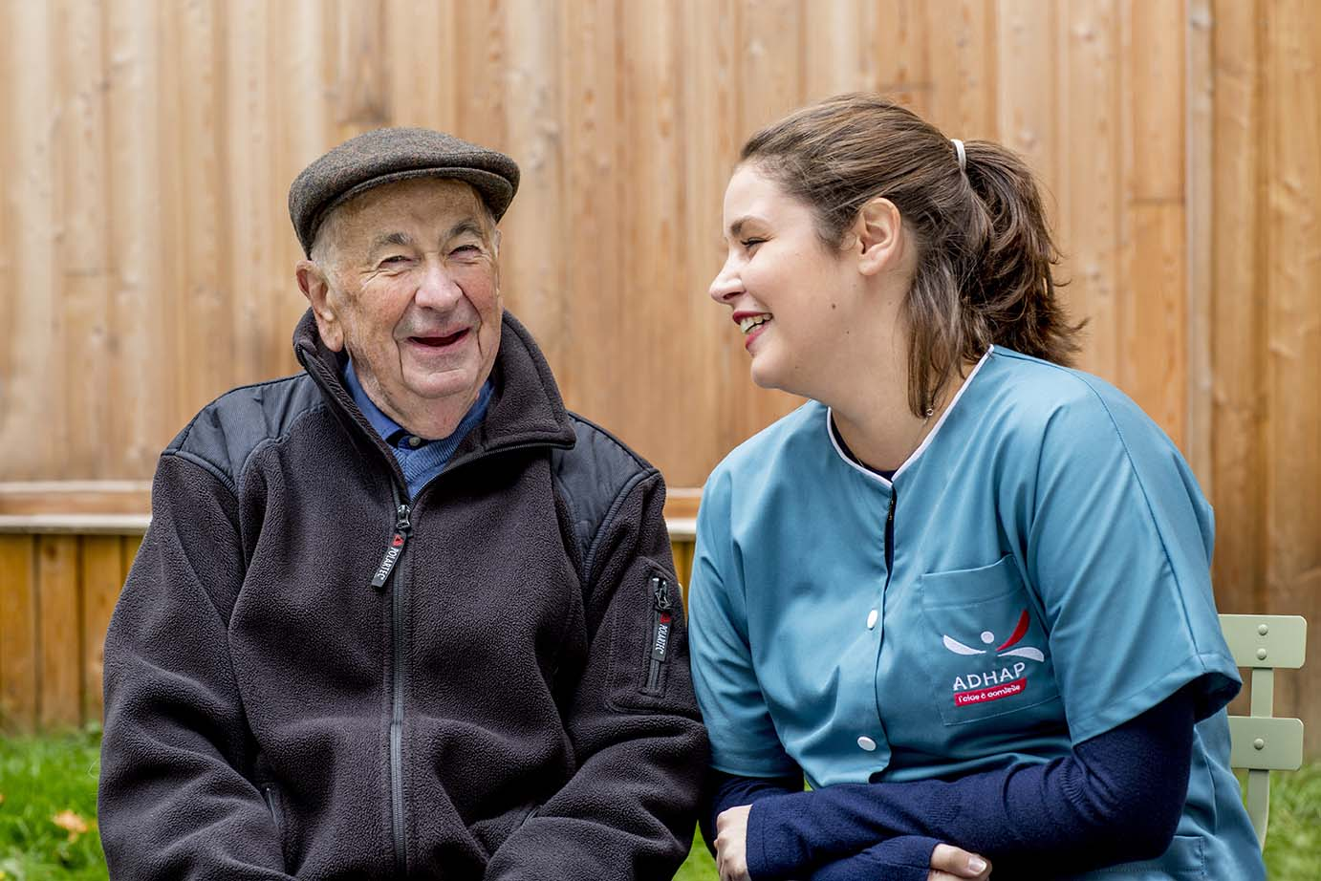Pour aider le malade, il est essentiel de ne pas l’infantiliser et de le laisser décider de sa vie malgré tout. Le malade peut décider de se faire aider psychologiquement tout autant que physiquement afin de soulager ses proches. Il est souvent utile qu’un suivi à domicile soit instauré.

Enfin, parler de sa souffrance est un des meilleurs remèdes pour savoir **accepter sa maladie**et garde la tête froide!

**Faire son deuil, une question d'étapes**

Vous sentez-vous triste ? Avez-vous de la difficulté à accepter la perte ? C’est le temps de sortir de la douleur du deuil non complété. Vous pouvez changer les choses à votre avantage.

**Le deuil fait partie intégrante de la vie. Dès l’instant où l’on vit on est destiné à mourir ! La mort, c’est celle d’un être cher et c’est ce à quoi l’on pense le plus. C’est aussi l'une des plus difficiles à intégrer. On peut aussi avoir perdu une partie de ses fonctionnalités physiques lors d’un accident par exemple. Le deuil concernera la perte de ce qu’on était avant et mènera à accepter que la vie, sa vie, ne sera plus jamais pareille. Mais le deuil concerne aussi des pertes d’emploi, de certains acquis et même des illusions face à notre emploi par exemple. Un deuil est à faire aussi face aux ruptures amoureuses. Le deuil est un processus à faire partout et il est plus ou moins subtil et intense. Mais les effets d’un deuil non fait sont importants dans le sens que la personne n’est plus en mesure de vivre normalement, envahie par une profonde tristesse empreinte de toutes sortes d’autres émotions. Le soleil ne brille plus en elle. Une partie d’elle est comme morte avec la perte.**

**Le deuil doit se faire en étape. On ne peut digérer les choses en une fois, juste en se disant que c’est ainsi et en n’y pensant plus. Bien souvent, cela ne fonctionne pas du tout ainsi.**

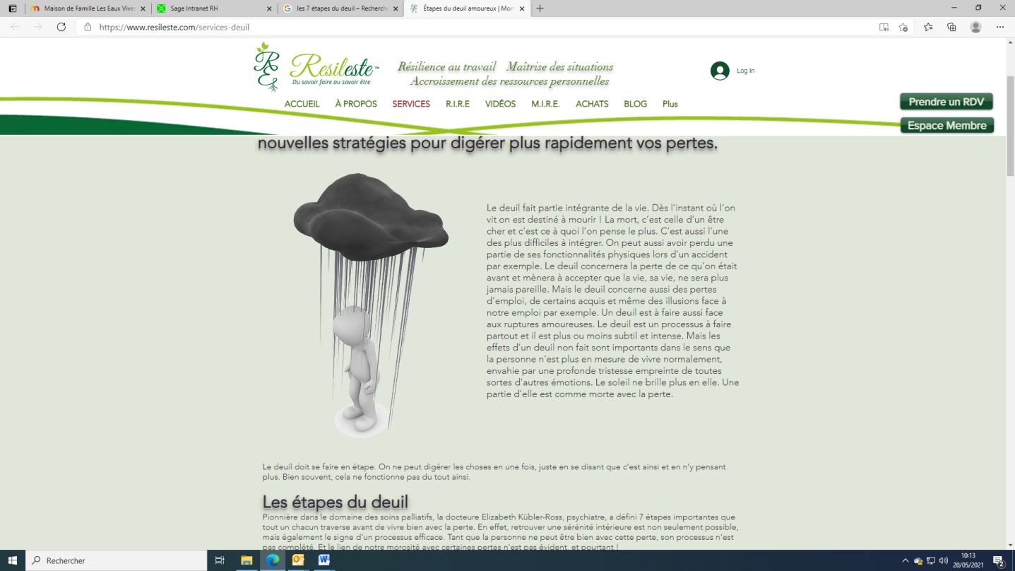**Les étapes du deuil**

Pionnière dans le domaine des soins palliatifs, la docteure Elizabeth Kübler-Ross, psychiatre, a défini 7 étapes importantes que tout un chacun traverse avant de vivre bien avec la perte. En effet, retrouver une sérénité intérieure est non seulement possible, mais également le signe d’un processus efficace. Tant que la personne ne peut être bien avec cette perte, son processus n’est pas complété. Et le lien de notre morosité avec certaines pertes n’est pas évident, et pourtant !

Alors quel est-il ?

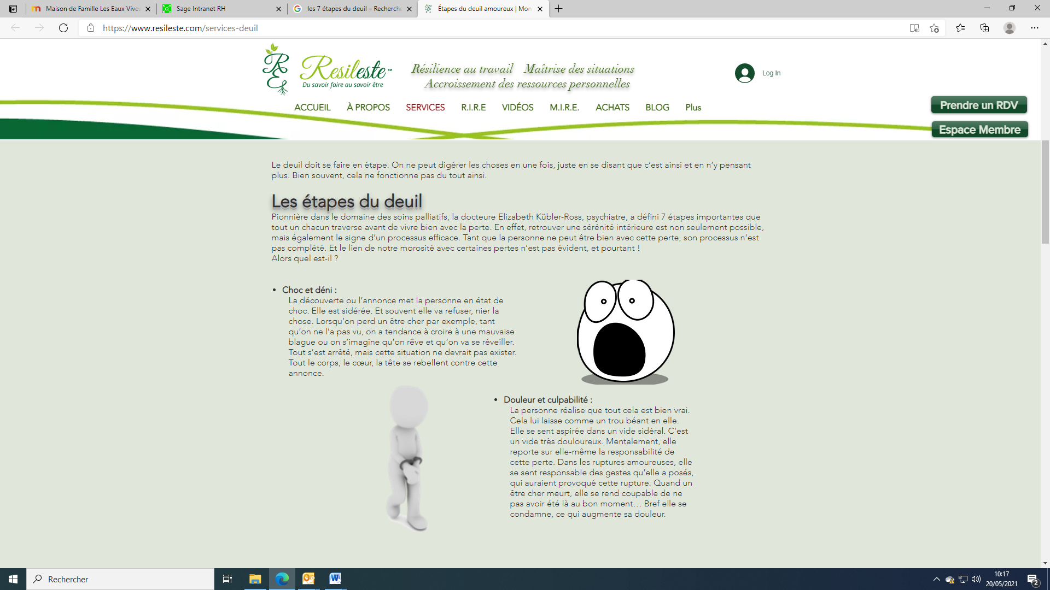

* **Choc et déni :**

La découverte ou l’annonce met la personne en état de choc. Elle est sidérée. Et souvent elle va refuser, nier la chose. Lorsqu’on perd un être cher par exemple, tant qu’on ne l’a pas vu, on a tendance à croire à une mauvaise blague ou on s’imagine qu’on rêve et qu’on va se réveiller. Tout s’est arrêté, mais cette situation ne devrait pas exister. Tout le corps, le cœur, la tête se rebellent contre cette annonce.

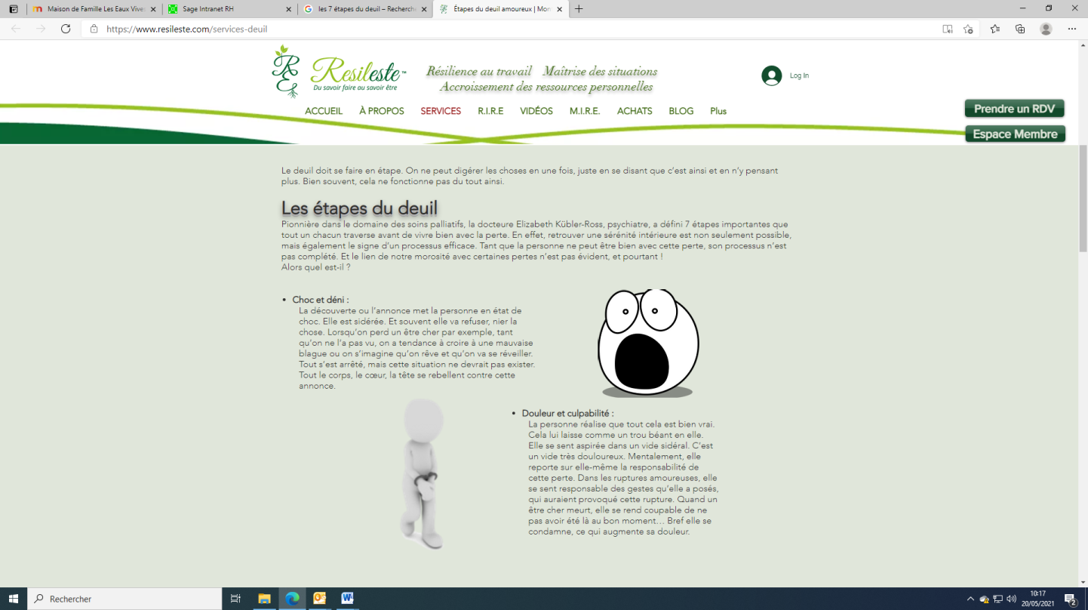

**Douleur et culpabilité :**

La personne réalise que tout cela est bien vrai. Cela lui laisse comme un trou béant en elle. Elle se sent aspirée dans un vide sidéral. C’est un vide très douloureux. Mentalement, elle reporte sur elle-même la responsabilité de cette perte. Dans les ruptures amoureuses, elle se sent responsable des gestes qu’elle a posés, qui auraient provoqué cette rupture. Quand un être cher meurt, elle se rend coupable de ne pas avoir été là au bon moment… Bref elle se condamne, ce qui augmente sa douleur.



[**Colère**](https://www.resileste.com/services-gestion-de-la-colere)**:**

À cette étape du deuil, la personne est en colère. Elle n’est plus juste concentrée sur l’immense douleur intérieure. Elle se met à en vouloir à l’autre de l’avoir abandonné, que ce soit dans la rupture amoureuse ou dans la mort. Dans les cas de perte d’opportunité d’emploi, la personne va en vouloir à la personne qui a reçu la promotion, et/ou la personne qui la lui a refusée. Sa colère peut même déteindre sur tout ce qui semble beau dans la vie autour d’elle. Son sentiment d’injustice la rend colérique.

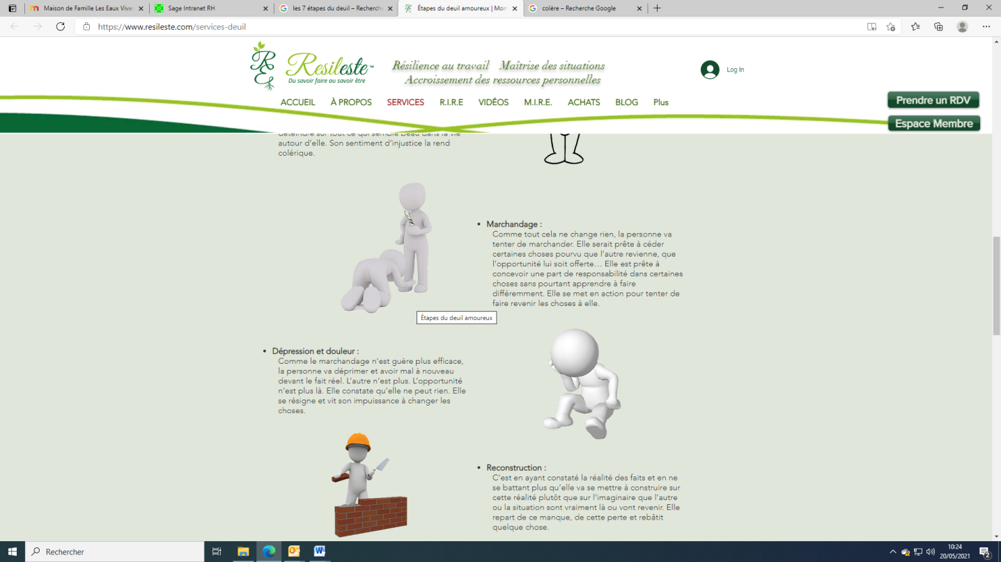

**Marchandage :**

Comme tout cela ne change rien, la personne va tenter de marchander. Elle serait prête à céder certaines choses pourvu que l’autre revienne, que l’opportunité lui soit offerte… Elle est prête à concevoir une part de responsabilité dans certaines choses sans pourtant apprendre à faire différemment. Elle se met en action pour tenter de faire revenir les choses à elle.

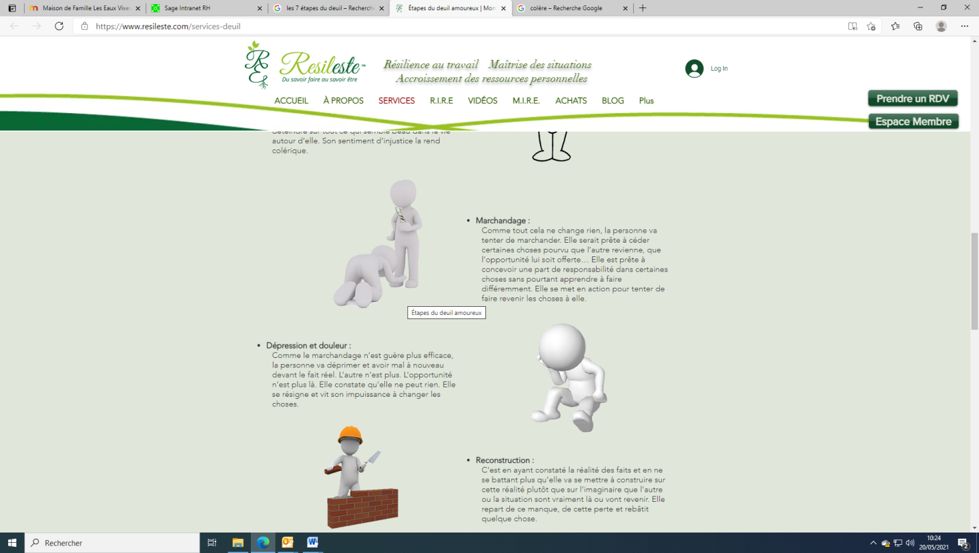

**Dépression et douleur :**

Comme le marchandage n’est guère plus efficace, la personne va déprimer et avoir mal à nouveau devant le fait réel. L’autre n’est plus. L’opportunité n’est plus là. Elle constate qu’elle ne peut rien. Elle se résigne et vit son impuissance à changer les choses.



**Reconstruction :**

C’est en ayant constaté la réalité des faits et en ne se battant plus qu’elle va se mettre à construire sur cette réalité plutôt que sur l’imaginaire que l’autre ou la situation sont vraiment là ou vont revenir. Elle repart de ce manque, de cette perte et rebâtit quelque chose.



**Acceptation :**

A ce stade, la personne accepte la perte et vit sereinement en elle-même. Elle a construit une nouvelle manière de fonctionner à partir de cette perte et peut tolérer son absence qui est intégrée en elle comme un souvenir.

Chacune de ces étapes ne se vit pas indépendamment l’une de l’autre. Elles peuvent se chevaucher et il peut y avoir des retours en arrière pour ensuite reprendre jusqu’à l’acceptation. Les positions peuvent différer un peu, mais en général le processus se vit dans ce sens.



**Les symptômes d’un deuil manqué**

Il arrive que la personne reste bloquée dans son processus. Elle peut l’être à tout moment.

Elle peut bloquer au tout début du processus et rester dans le déni. Ce blocage vise à garder l’espoir d’un retour. La personne va se couper de ses émotions au besoin pour ne pas ressentir l’intolérable.

​

La personne peut aussi bloquer avant ou dans la colère. Elle peut voir cette colère se décupler et prendre le contrôle sur sa vie. Et elle peut aussi la retourner contre elle. Cette colère semble plus facile à gérer que d’observer réalistement la perte. Il arrive qu’elle ne puisse pas concevoir d’être en colère contre ce qu’elle a aimé. Mal gérée, cette colère, la contenir à l’intérieur d’elle, l’étouffer. Elle doit être vécue.

​

La personne peut aussi rester bloquée dans la phase de dépression. Ne voyant aucun espoir de vivre autrement, elle s’affaisse. Sa douleur est trop importante pour qu’elle puisse en faire quelque chose de constructif. Elle est submergée et dépressive. Elle risque de tenter de se consoler de la plus mauvaise des manières, ce qui l’enlise encore plus dans son impuissance. Cette perte est injuste et elle minera toute autre possibilité, car plus rien ne pourrait la satisfaire.

​

Dans tous les cas, lorsque le deuil n’est pas fait dans les règles de l’art, la personne a tendance à éviter de penser à la chose tout en fonctionnant comme avant ou en faisant tout pour cela. Mais comme cela ne marche pas, elle s’y sent encore plus mal. Elle vit dans une certaine morosité. Il arrive même parfois que la personne se refuse de faire ce deuil par peur d’oublier la personne perdue, ce qu’elle a tant affectionné.

Et c’est pour cela qu’il faut agir ! Pour éviter de rester dans une noirceur qui empêche de découvrir d’autres opportunités et de bien vivre.

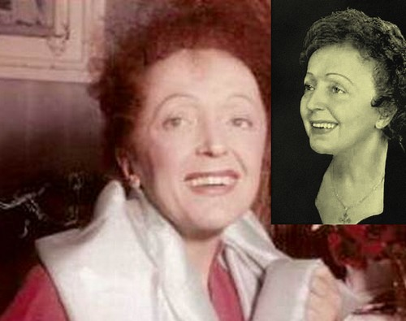

Édith Piaf

(la môme)

Michel Cerdan

(son amant)